
Pressemitteilung

congatec erweitert aReady.COM auf Arm basierte Module – applikationsfertige Hardware- und Software-Buildingblocks inklusive OS, Systemkonsolidierung und IoT-Anbindung für Mehrwert generierende Applikationen

aReady.COM conga-SMX95 optimiert Time-to-Market und Nutzungsmöglichkeiten

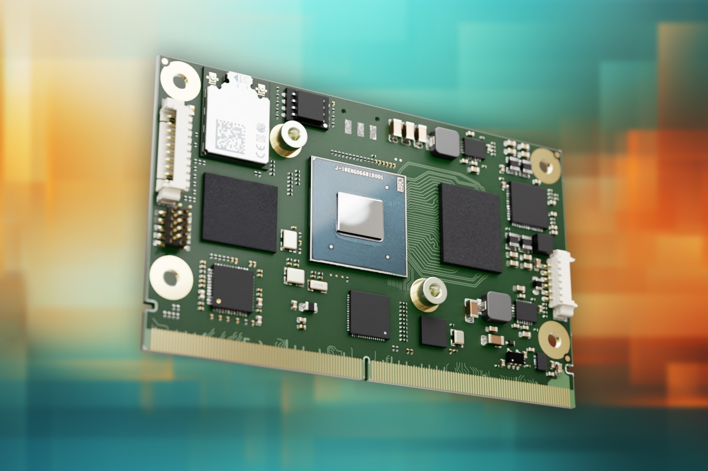

Deggendorf, 10. März 2026 * * * congatec – der führende Anbieter von Embedded und Edge Computing Technologie – überführt sein Angebot an applikationsfertigen aReady. Software-Building-Blocks nun auch auf seine Arm basierten Computer-on-Modules. Den Anfang macht das erfolgreiche SMARC Module conga-SMX95 auf Basis der i.MX95 Applikationsprozessoren von NXP Semiconductor. OEM profitieren von dem neuen aReady.COM mit applikationsfertigen Hardware- und Software-Buildingblocks inklusive OS, Systemkonsolidierung und IoT-Anbindung, durch neue Möglichkeiten, schneller Mehrwert generierende Applikationen in den Markt zu bringen. Zudem adressiert congatec damit auch die hohe Variabilität von Arm-Designs und reduziert für OEM die Komplexität beim Software-Bring-up. Dies wird den Umstieg auf die Arm Technologie für viele Entwickler vereinfachen, die bisher auf den Einsatz von Arm-Prozessoren verzichteten.

aReady.COM-Module zeichnen sich durch eine frei wählbare Kombination an applikationsfertigen Software-Building-Blocks auf einem individuell konfigurierbaren Computer-on-Module für einen minimierten Installations- und Konfigurationsaufwand aus. OEM können das conga-SMX95 beispielsweise optional inklusive konfiguriertem Bootloader, installierten und lizenzierten Betriebssystemen, wie Ubuntu oder Kontron OS, konfiguriertem Hypervisor für die Systemkonsolidierung und der aReady.IoT-Software conga-connect beziehen. conga-connect integriert Softwarefunktionen zum Device-Management, für die einfache Einrichtung und Konfiguration cybersicherer IIoT-Konnektivität und Remote-Applikations-Management. Kunden profitieren dadurch von einem deutlich verringertem Design-In-Aufwand, einer optimierten Time-to-Market und einer deutlich kleineren Bill-of-Material.

Darüber hinaus helfen aReady.COMs bei einer geplanten Zertifizierung der Kundenapplikationen nach IEC62443, da grundlegende Sicherheitsanforderungen bereits off-the-shelf erfüllt werden. In der höchsten Ausbaustufe kann congatec sogar die Applikationssoftware seiner Kunden installieren, so dass das Modul nur noch auf das Carrier gesteckt werden muss und sofort gebootet werden kann.

„Arm-Designs benötigen im Vergleich zu x86 oftmals einen höheren initialen Integrationsaufwand“, erklärt Martin Danzer, Director Productmanagement bei congatec. „Mit aReady.COM für Arm auf Basis der NXP i.MX95 Applikationsprozessoren bieten wir unseren Kunden deutliche Value-Adds, mit denen sie die Time-to-Dollar und Mehrwerte ihrer Applikationen optimieren können, um den adressierbaren Markt bestmöglich zu bedienen. Es ist einfach sehr effizient, die wichtigen Basisfunktionen und -software für Betrieb, Systemkonsolidierung und IoT-Anbindung direkt fertig konfiguriert, installiert und lizenziert zusammen mit dem Modul von congatec zu erhalten. Kunden, die bisher von Arm-Designs aufgrund der höheren Komplexität Abstand genommen haben, finden mit dem aReady Framework eine Designbasis, mit ideal aufeinander eingespielter Hard- und Software.“

„Die Kombination aus den vorintegrierten Software-Stacks von congatec und der fortschrittlichen Rechenleistung, KI-Beschleunigung und sicheren Echtzeitarchitektur des i.MX 95 Applikationsprozessors ermöglicht es OEMs, die Entwicklungszyklen für industrielle Anwendungen zu verkürzen“, so Robert Thompson, Partner Marketing Director bei NXP Semiconductors. „congatecs Support des NXP i.MX 95 SoC vereinfacht Kunden den Weg zu leistungsstarken Arm-basierten Designs.“

„aReady.COM kombiniert die Vorteile standardisierter Module mit vorintegrierten Software- und Tech-Stacks. Es schafft damit echte Mehrwerte im Embedded-Computing-Umfeld, indem wir unsere Kunden von Aufgaben entlasten, die für uns als Modulhersteller Routine sind, OEM aber immer wieder vor neue, einmalige Herausforderungen stellen“, ergänzt Andreas Bergbauer, Manager Solution Management bei congatec. „Mit aReady.COM können sich unsere Kunden voll auf ihre Kernkompetenzen und die Entwicklung bestmöglicher Lösungen fokussieren.“

Weitere Informationen zum conga-SMX95 aReady.COM SMARC Module finden Sie unter: https://www.congatec.com/de/produkte/smarc/conga-smx95/

Weiter Informationen über aReady.COM finden Sie unter: https://aready.com/

* * *

Über congatec
congatec ist der weltweit führende Anbieter von high-performance Hardware- und Software-Buildingblocks für Embedded- und Edge-Computing-Lösungen auf Basis von Computer-on-Modules (COM). Die leistungsstarken Computermodule werden in einer Vielzahl von Systemanwendungen und Geräten in der industriellen Automatisierung, der Medizintechnik, der Robotik, der Telekommunikation und vielen anderen Branchen eingesetzt. congatecs applikationsfertige high-performance aReady.-Ecosystems vereinfachen und beschleunigen die Entwicklung von Lösungen vom COM bis zur Cloud. Dieser applikationsfertige Ansatz kombiniert COMs mit Services und kundenspezifisch konfigurierbaren Schlüsseltechnologien für Systemkonsolidierung, IoT, Security und Künstliche Intelligenz. Unterstützt vom Mehrheitsaktionär DBAG Fund VIII, einem deutschen Mittelstandsfonds mit Fokus auf wachsende Industrieunternehmen, verfügt congatec über die Finanzierungs- und M&A Erfahrung, um diese expandierenden Marktchancen zu nutzen. Weitere Informationen finden Sie unter www.congatec.de, aready.com sowie auf LinkedIn und YouTube.

Leserkontakt:
congatec
Telefon: +49-991-2700-0
info@congatec.com
www.congatec.com

Pressekontakt congatec:
congatec
Christof Wilde
Telefon: +49-991-2700-2822
christof.wilde@congatec.com

